Міністерство освіти і науки України
Львівський національний університет імені Івана Франка
Факультет електроніки та комп'ютерних технологій
Кафедра оптоелектроніки та інформаційних технологій

Звіт
До лабораторної роботи №1
Варіант 9
На тему
“Основи функціонального програмування у Python”

Виконав:
Студент групи ФЕП-22
Обиход І.
Перевірив:
Ас. Остріков Д. А.

Львів 2026
Мета роботи:
- зрозуміти, що таке чиста функція і референтна прозорість;
- навчитися виявляти та ізолювати побічні ефекти;
- переписати імперативний фрагмент у функціональному стилі;
- застосувати typing.Callable для параметризації обчислень.
Теоретичні відомості:
- Чиста функція: детермінована (однаковий вхід → однаковий вихід), без змін глобального стану/вхідних даних, без I/O усередині.
- Референтна прозорість: вираз можна замінити його значенням без зміни поведінки програми.
- Побічні ефекти: I/O (print, файл, мережа), мутація вхідних структур, використання/зміна глобалів, залежність від time, random, os.environ тощо.
- Підхід: відокремити чисте ядро (перетворення даних) від оболонки ефектів (читання/запис).
Завдання (варіант 9 - Прокат автомобілів):
Вхідні дані: клас авто, кількість днів, денна ставка, статус бронювання. Потрібно обчислити базову ціну прокату, знижку за тривалість і страховий збір. Політики знижки та страхування мають передаватися як функції (typing.Callable); вхідні записи не змінюються, ядро не містить глобального стану та I/O.
Хід роботи
Під час виконання лабораторної роботи було створено програмне рішення для розрахунку вартості прокату автомобілів. Архітектура проєкту побудована на засадах функціонального програмування з чітким відокремленням обчислювальної логіки від побічних ефектів. Проєкт складається з чистого ядра core.py, оболонки побічних ефектів app.py, набору тестів tests/test_core.py, файлу даних data/rentals.json, а також конфігурації інструментів pyproject.toml і requirements.txt (pytest, mypy, black, ruff).
Стартовий імперативний фрагмент (файл starter_imperative.py) містив типові проблеми: глобальні константи INSURANCE_RATE та LONG_RENTAL_DISCOUNT усередині обчислень, виклик print у циклі, мутацію вхідних словників через r["total"] = ... та накопичувальні змінні. У ході роботи його було переписано так, щоб жодна з цих проблем не залишилась.
Завдання 1. У модулі core.py описано типи предметної області Rental і Report (TypedDict) та реалізовано чисті функції: base_price (кількість днів × денна ставка), is_confirmed (перевірка статусу), duration_discount_rate (ставка знижки за порогами тривалості), insurance_rate_for (ставка страховки за класом авто), with_pricing (створює новий запис із полями base_price, discount, insurance, total, не змінюючи вхідний) та summarize (формує звіт). Головна функція process_rentals_pure приймає усі параметри явно: мінімальну кількість днів, пороги знижки та ставки страхування. Вона відбирає підтверджені прокати, обчислює ціну і повертає новий словник із кількістю, сумарним доходом та новими записами.
Розрахунок виконується за формулою: base = days × daily_rate; discount = base × rate(days), де ставка становить 10 % від 7 днів, 15 % від 14 і 25 % від 30 днів; insurance = (base − discount) × rate(car_class), де economy 5 %, comfort 8 %, business 12 %, premium 18 %; total = base − discount + insurance.
Завдання 2. Щоб зробити систему гнучкою, обчислення параметризовано за допомогою typing.Callable. Визначено типи політик AcceptFn (фільтр), DiscountFn (знижка) та InsuranceFn (страховий збір). Фабрика make_processor(accept=..., apply_discount=..., insurance_fee=...) повертає налаштований обробник, у який будь-яку політику можна підставити без зміни коду. Реалізовано фабрики політик make_min_days_filter, make_duration_discount, make_class_insurance, make_per_day_insurance та lift_price_fn, що підіймає просту функцію ціни до рівня політики знижки.
Завдання 3. Усі побічні ефекти винесено в app.py: читання JSON-файлу виконує load_rentals, друк звіту - render_report, яка лише споживає готовий результат. Поточний час не викликається в ядрі: функції stamp_total і stamp_report приймають постачальник часу NowFn, а time.time передається з оболонки, тому ядро лишається чистим і тестується з фейковим годинником.
Додаткові вправи. Реалізовано compose та pipe для побудови знижки з кількох маленьких функцій (make_percent_off, make_coupon), фабрику множників make_multiplier, а також функції mark_cancelled і totals_by_class, які замість мутації списку повертають нові колекції через list comprehension.
Надійність реалізованого підходу доведено автоматизованими тестами pytest (20 тестів у файлі tests/test_core.py). Вони перевіряють референтну прозорість, відсутність мутації вхідних даних, коректність числових результатів, замінюваність Callable-політик, інжекцію часу та додаткові функції. Перевірка mypy у строгому режимі не виявила помилок типізації, а black і ruff підтвердили відповідність коду стандартам форматування.
Файл core.py
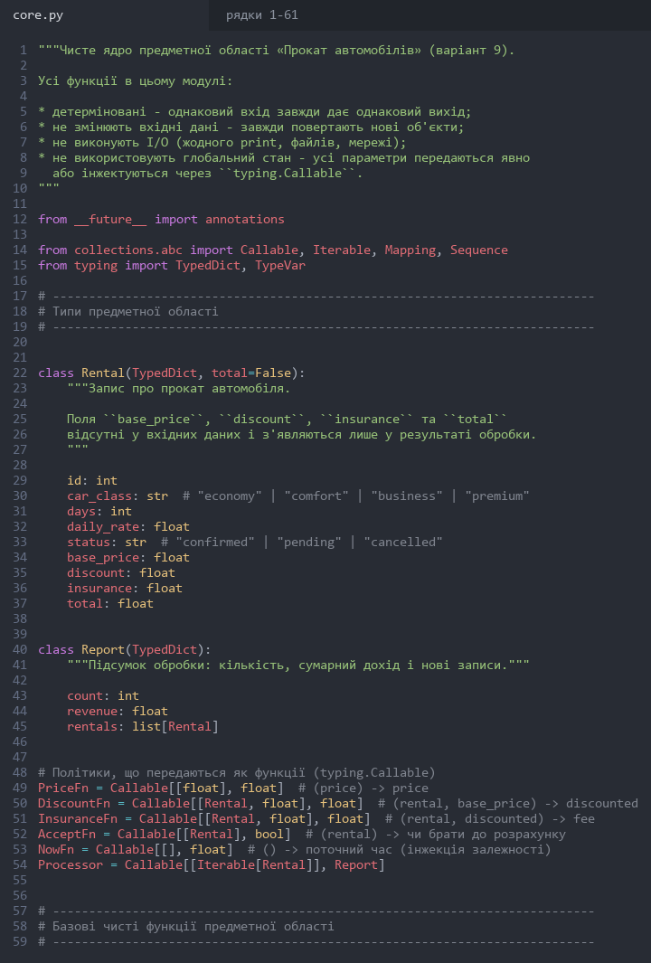
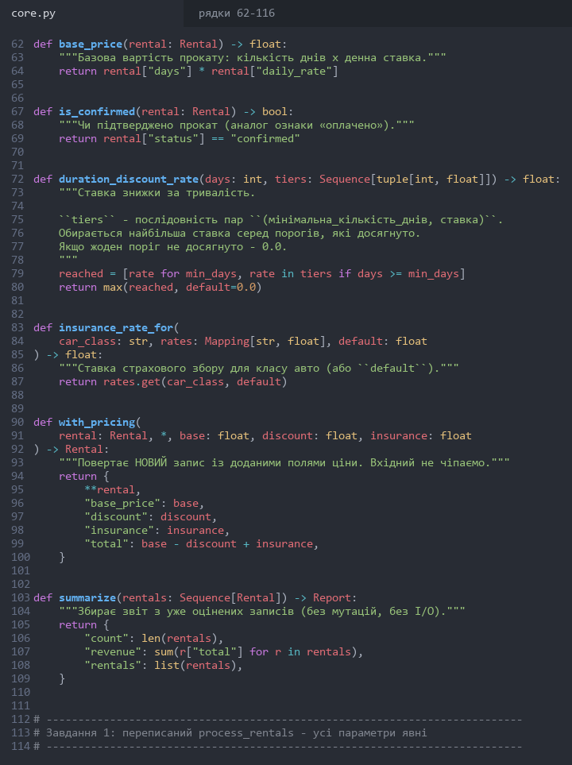
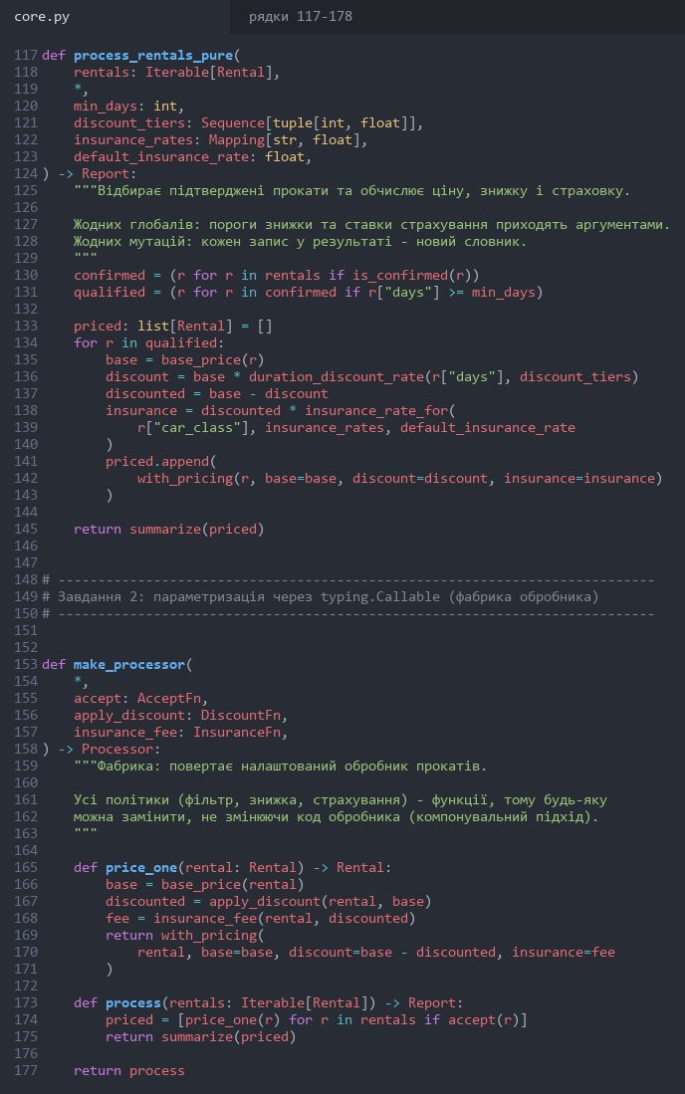
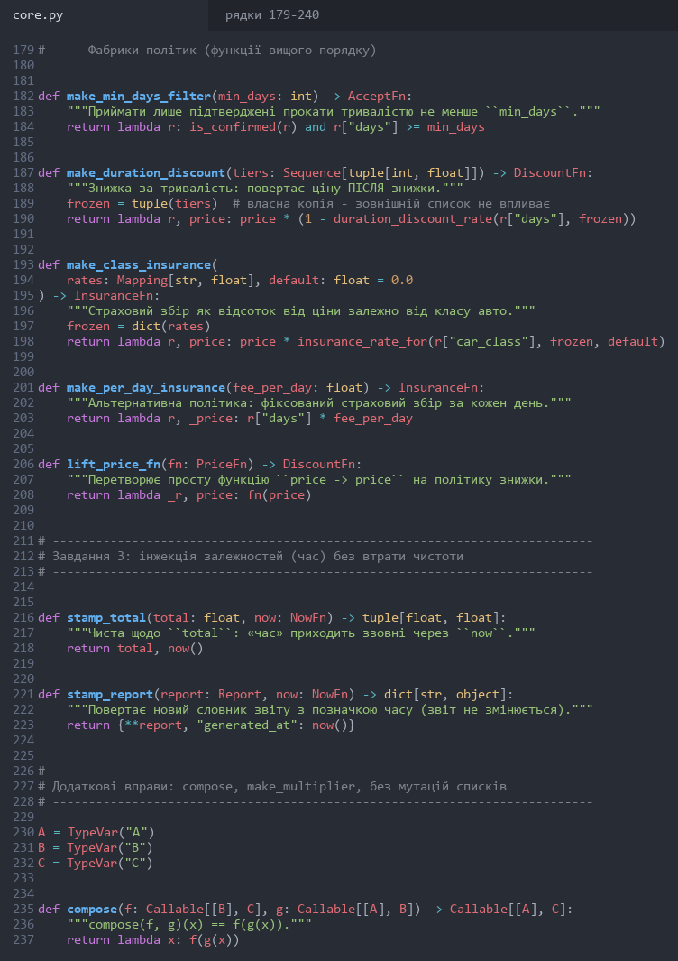
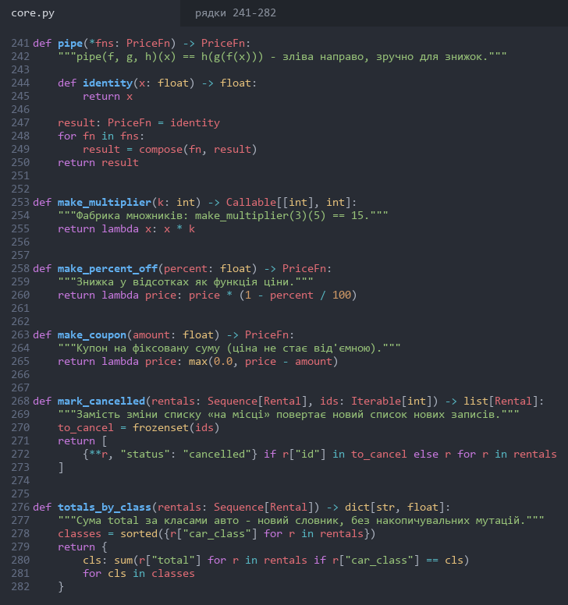
Файл app.py
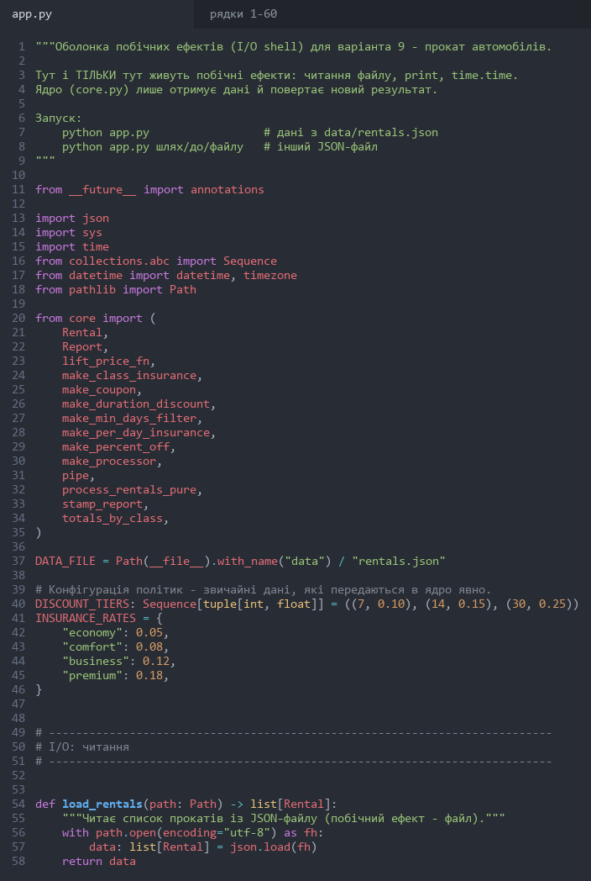
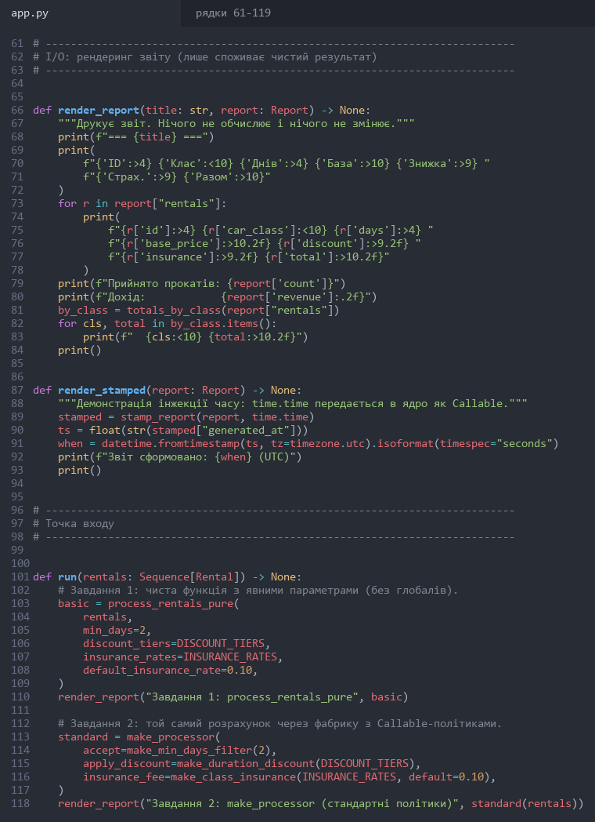
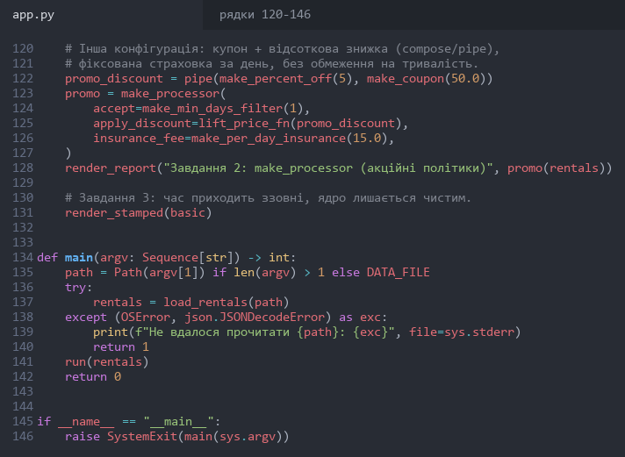
Файл tests/test_core.py
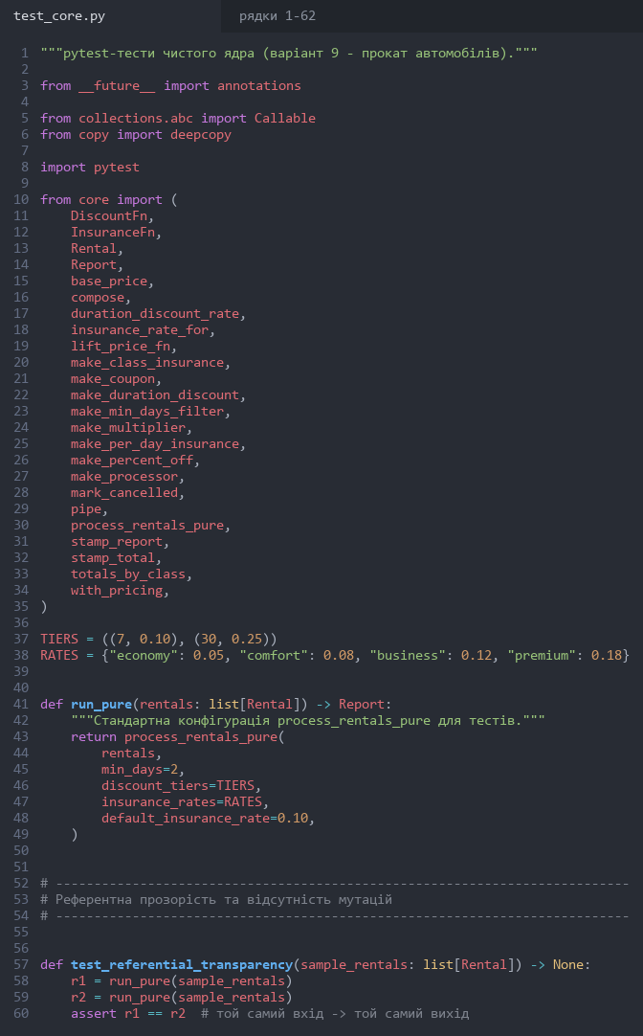
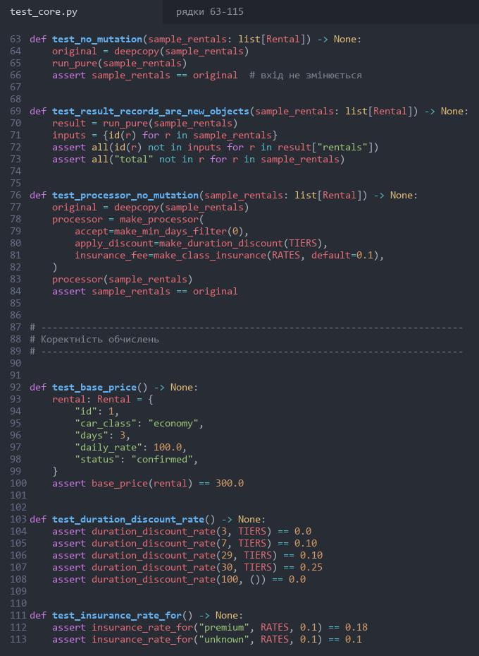
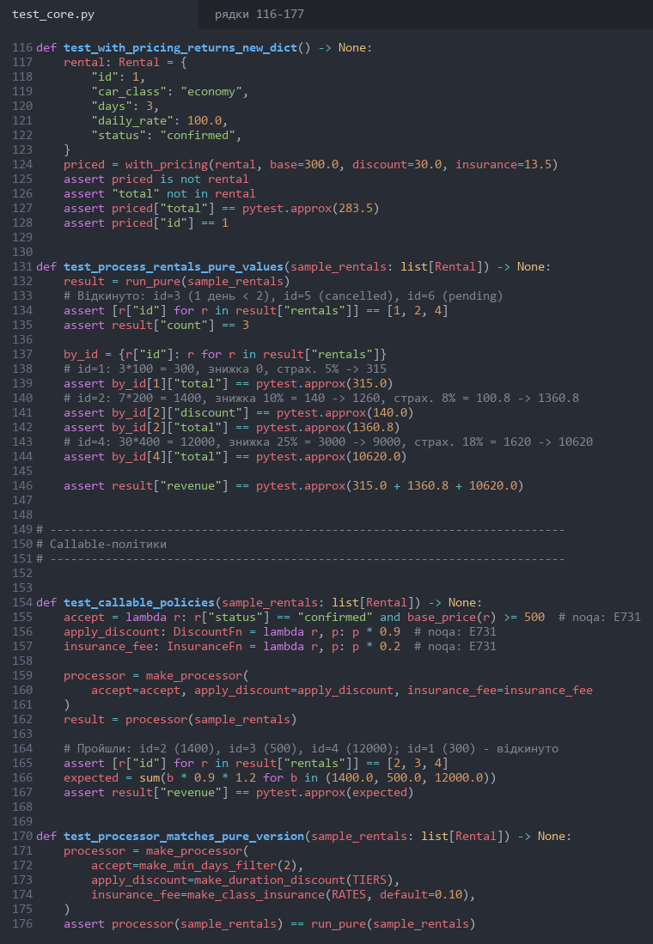
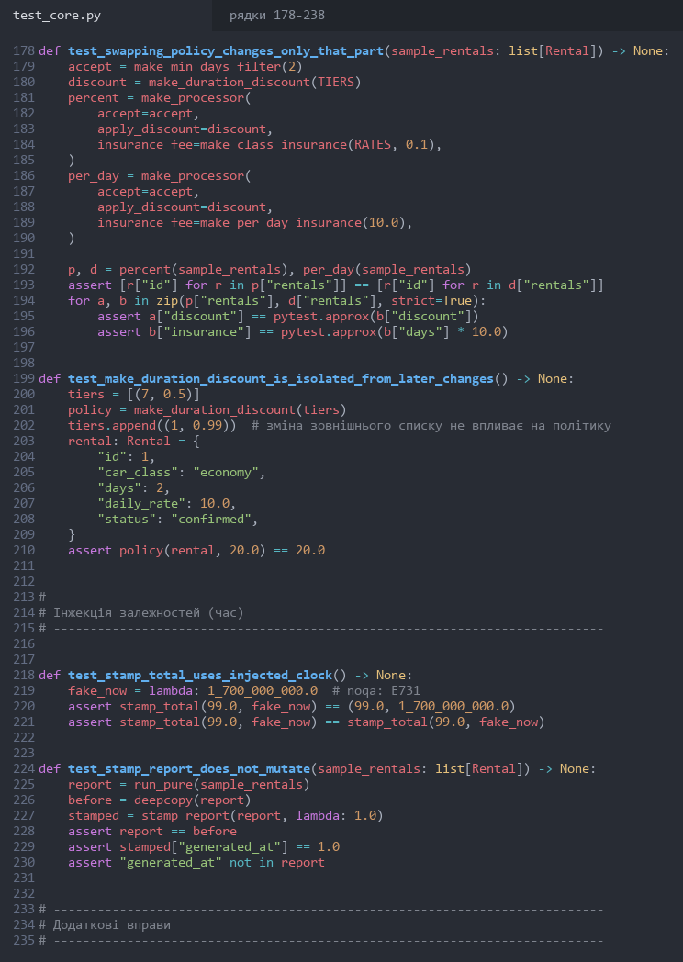
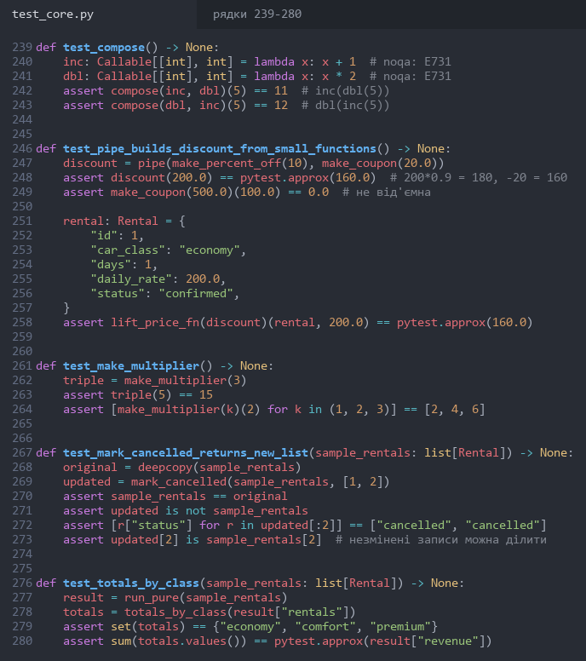
Запуск програми
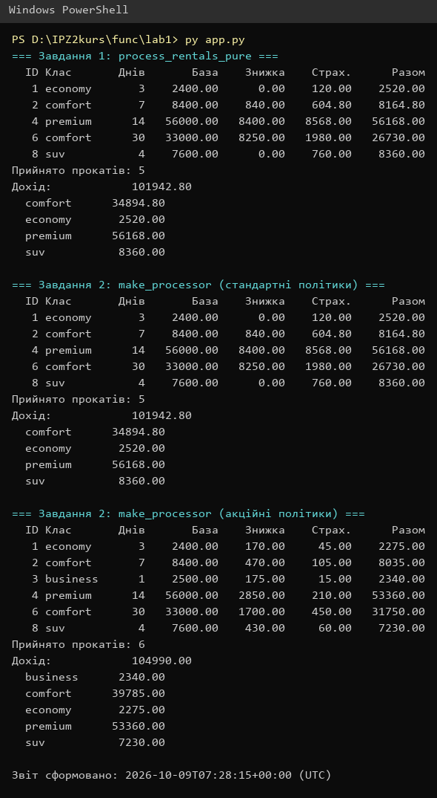
Рис. 1. Вивід програми app.py: звіти за двома наборами політик і позначка часу
Виконання тестів
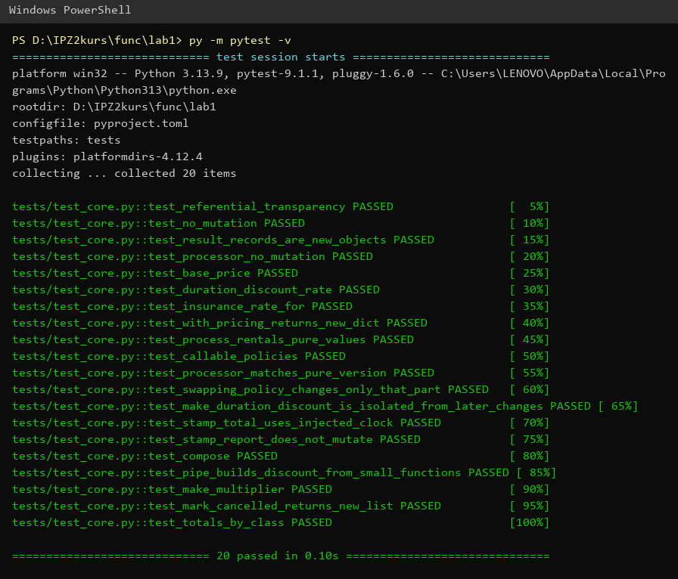
Рис. 2. Результат запуску pytest: 20 тестів пройдено
Перевірка типів і стилю
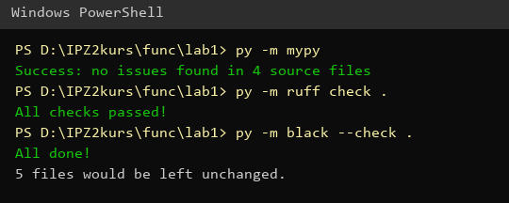
Рис. 3. mypy (strict), ruff та black без зауважень
Висновок:
Під час виконання лабораторної роботи початковий імперативний код на Python було успішно переписано у функціональному стилі. На практиці опрацьовано створення чистих функцій предметної області та відокремлення обчислень від введення-виведення: усі print, читання файлів і звернення до системного часу зосереджено в оболонці app.py, а ядро core.py не має побічних ефектів. Завдяки typing.Callable політики знижки, страхування та фільтрації передаються як звичайні аргументи, а фабрика make_processor дозволяє збирати обробник із будь-якого їх набору. Розроблений код не використовує глобальних змінних і не змінює вхідних даних, що робить його референтно прозорим, передбачуваним і легким для тестування, що підтверджено 20 pytest-тестами та перевіркою mypy.

